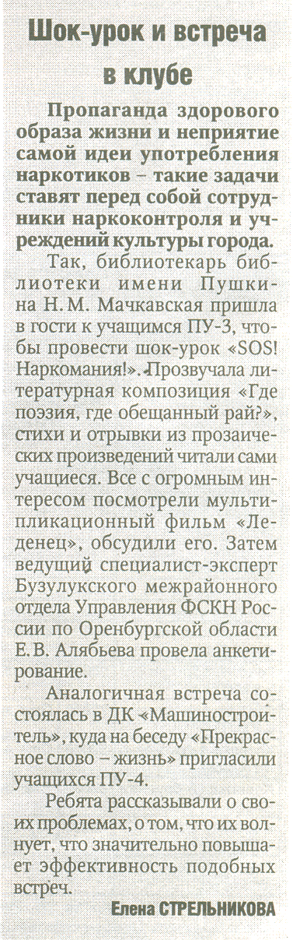

Стрельникова Е. Шок-урок и встреча в клубе // Российская провинция.- 2012.- 25 октября.- С. 3.

